Lucky Luciano

(1896/11/11 - 1962/01/26)
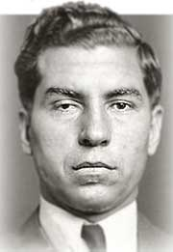

Datos personales
Estatura: 1,78 m
Color de Pelo: Marrón oscuro
Color de ojos: Marrones oscuros
Signo del zodíaco: Sagitario
Apodo: Lucky
Lucky Luciano
Salvatore Carlo Lucania
Jefe de la Mafia
Nació el 11 de noviembre de 1896 en Sicilia.
Con doce años emigró a los Estados Unidos.
Conocido como "Lucky" (afortunado) Luciano, por su suerte para eludir varias tentativas de asesinato.
Lucky se convirtió en capo di tutti capi y pasó a controlar las actividades de las principales "familias".
Luciano combinó negocios ilegales con inversiones en las altas finanzas en centenares de empresas.
En 1937 fue condenado a treinta y cinco años de prisión aunque sólo cumplió nueve, siendo liberado "por servicios prestados a las fuerzas armadas ".
Deportado a Italia en 1946, Lucky Luciano falleció de un paro cardíaco en el aeropuerto de Nápoles el 26 de enero de 1962.

